ПРИЛОЖЕНИЕ

ОРГАНИЗАЦИОННО-ЭКОНОМИЧЕСКАЯ ЧАСТЬ

Расчет цены предложения и условий окупаемости
разработанного программного продукта

- Расчет себестоимости машиночаса эксплуатации
вычислительной и оргтехники.

Себестоимость машиночаса (С_{м-ч}) эксплуатации вычислительной и оргтехники может быть рассчитана следующим образом:

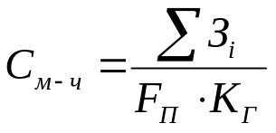, (1)

где 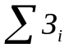– суммарные годовые затраты, связанные с эксплуатацией и обслуживанием вычислительной и оргтехники (руб./год);
К_{Г} – коэффициент готовности вычислительной и оргтехники (К_{Г} = 0,95);
F_{П} – годовой эффективный (полезный) фонд времени работы единицы оборудования вычислительной и оргтехники (ч./год).

Годовой эффективный (полезный) фонд времени работы единицы оборудования может быть рассчитан следующим образом:

, (2)

где 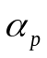 – коэффициент, учитывающий время затрачиваемое на ремонт, обслуживание, настройку и пр. (= 0,05…0,1; в работе необходимо указать только конкретное значение коэффициента. Например: = 0,08);
F_{Н} – годовой номинальный фонд времени работы оборудования (в 2014-м году номинальный фонд времени при односменном режиме работы в Республике Башкортостан F_{Н} = 1944 ч./год).

Для расчета суммарных годовых затрат, связанных с эксплуатацией и обслуживанием вычислительной и оргтехники необходимо определить балансовую стоимость условного комплекта вычислительной и оргтехники, с помощью которого выполнялась разработка программного продукта.
Таблица 1 – Состав и стоимость объектов входящих в условный
комплект вычислительной и оргтехники.

№ | Наименование объекта | Количество  (единиц) | Цена за единицу  (руб.)
1.
2.
…
…
 | ИТОГО:

Все таблицы (эта и все последующие таблицы) должны быть размещены на одном листе, у них небольшое количество строк. Недопустимо «разрывать» таблицы.

Таким образом, балансовая стоимость условного комплекта (С_{б}) может быть определена следующим образом:

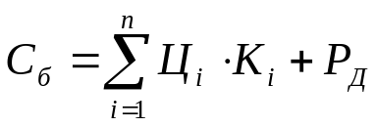, (3)

где Ц_{i} – цена единицы оборудования, входящего в условный комплект вычислительной и оргтехники (руб./ед.);
K_{i} – количество единиц оборудования, входящих в комплект (ед.);
Р_{Д} – дополнительные расходы на доставку, установку, первоначальную настройку и пр. (руб.)

Максимальная сумма, которую можно ввести в статью – дополнительные расходы, составляет не более 10% от общей цены оборудования условного комплекта вычислительной и оргтехники. (В работе указать только конкретное значение. Например: Дополнительные расходы составляют 10% от цены оборудования комплекта вычислительной и оргтехники. Таким образом, Р_{Д} = 0,1).

В перечень суммарных годовых затрат, связанных с эксплуатацией и обслуживанием вычислительной и оргтехники входят следующие.

1). Затраты на материал (З_{М}), которые по нормативам составляют 2% от балансовой стоимости оборудования. Таким образом:

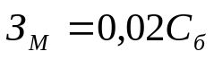 (4)

2). Основная и дополнительная заработная плата (З^{З/П}) персонала обслуживающего вычислительную и оргтехнику.
Она может быть рассчитана из следующего выражения:

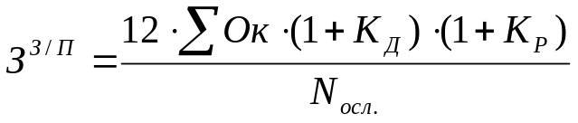, (5)

где О_{К} – месячный оклад одного работника обслуживающего вычислительную и оргтехнику (руб./мес.);
К_{Д} – коэффициент дополнительной заработной платы (К_{Д} = 0,1);
К_{Р} – районный коэффициент (К_{Р} = 0,15);
N_{обсл.} – количество обслуживаемых персоналом комплектов вычислительной и оргтехники (ед.). (В расчетах значение – N_{обсл.} брать не менее 8 единиц комплектов оборудования, например: N_{обсл.}= 10)

3). Начисления на заработную плату (Н^{П}) персонала обслуживающего вычислительную и оргтехнику.
В рассматриваемом случае начисления на заработную плату состоят из взносов во внебюджетные фонды и начислений по страховому налогу от несчастного случая на производстве.
Минимально необходимые размеры страховых взносов во внебюджетные фонды законодательно устанавливаются в процентом отношении от всех затрат, произведенных в качестве оплаты труда работодателем работнику.

Таблица 2 – Минимально необходимые размеры взносов во внебюджетные фонды, законодательно установленные с 01.01.2012 г.

№ | Наименование внебюджетного фонда | % начисления
1. | Пенсионный фонд РФ | 22,0%
2. | Фонд социального страхования РФ | 2,90%
3. | Федеральный фонд обязательного медицинского  страхования | 5,10%
4. | Территориальный (региональный) фонд обязательного медицинского страхования | 0%
 | ИТОГО | 30%

В связи с тем, что персонал обслуживающий вычислительную и оргтехнику относится к категории служащих, страховой налог от несчастного случая на производстве будет составлять 0,2%.
Таким образом, общий размер начислений на заработную плату персонала обслуживающего вычислительную и оргтехнику входящий в себестоимость машиночаса как:

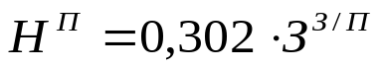 (6)

4). Амортизация вычислительной и оргтехники (А^{Т} ).
Годовые амортизационные отчисления (руб./год), входящие в себестоимость машиночаса эксплуатации вычислительной и оргтехники могут быть рассчитаны следующим образом:

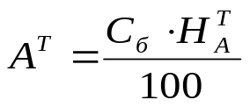, (7)

где  – годовая норма амортизационных отчислений вычислительной и оргтехники. (Может быть установлена до 20%. Выбрать и указать в работе только конкретное значение, например: = 20%)

5). Амортизация установленных программных продуктов (А^{П}).

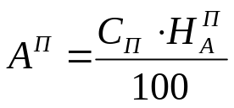, (8)

где – годовая норма амортизационных отчислений программных продуктов. (Размер может быть установлен до 65%. Выбрать и указать в работе только конкретное значение, например: = 65%);
С_{П} – стоимость установленных основных программных продуктов.

Для определения размера амортизации установленных в условном комплекте вычислительной и оргтехники программных продуктов необходимо рассчитать их общую стоимость (С_{П}). Состав и стоимость основных установленных программных продуктов представлен в таблице 3.

(В табличный перечень вносить не весь полный список установленных в компьютере программных продуктов, а только основных и наиболее дорогих.)

Таблица 3 – Состав и стоимость программных продуктов установленных
в условном комплекте вычислительной и оргтехники.

№ | Наименование программного продукта | Стоимость с установкой  (руб.)
1. | Microsoft Windows Vista Business Рус.(OEM) | 4140
2. | Антивирус Касперского KAV 6.0 | 1073
… | . . .
… | . . .
 | ИТОГО: | С_{П} =

Основные расходы на содержание и эксплуатацию оборудования, составляющего комплект вычислительной и оргтехники, состоят из затрат на ремонт и обслуживание (З_{Р}) и затрат на электроэнергию (З_{Э}).

6). Затраты на ремонт и обслуживание вычислительной и оргтехники по нормативам составляют 3% от балансовой стоимости и могут быть определены как:
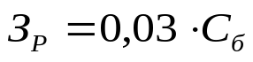 (9)

7). Годовые затраты на электроэнергию, потребляемую оборудованием условного комплекта, могут быть рассчитаны следующим образом:

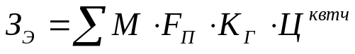, (10)

где  – суммарная мощность, потребляемая всем оборудованием, входящим в состав комплекта вычислительной и оргтехники;
Ц^{квтч} – цена одного киловатчаса электроэнергии (для расчетов в первой половине 2014-го года брать: Ц^{квт.ч} = 2,26 руб./квт.-ч).

8). Так как в (писать, например: в лаборатории, или в дисплейном классе, или в др.) используется один тип вычислительной техники и количество обслуживающего технику персонала не превышает трёх человек, то для определения себестоимости машиночаса рассчитываются, так называемые, прочие расходы (З_{Пр}), которые по нормативам составляют от 40% до 80% от балансовой стоимости комплекта вычислительной и оргтехники. (Выбрать и в работе указать только конкретное значение. Например: .…, которые по нормативам составляют 60% от балансовой стоимости комплекта вычислительной и оргтехники. Таким образом, З_{Пр} = 0,6 С_{б}).

Суммарные годовые затраты, связанные с эксплуатацией и обслуживанием комплекта вычислительной и оргтехники (руб./год), определяются как:
(11)

Тогда, воспользовавшись формулой (1), можем определить себестоимость машиночаса эксплуатации вычислительной и оргтехники (С_{м-ч}).

С_{м-ч} = (подставить в формулу (1) цифровые данные и представить полный расчет.)
Полученное значение стоимости машиночаса эксплуатации вычислительной и оргтехники должно быть около 65 руб./м-ч и желательно не быть целым числом. Например, 67,28 руб./м-ч.

- Расчет цены предложения и тиражирования минимального
количества копий разработанного программного продукта

Для проведения дальнейших расчетов необходимо воспользоваться следующими исходными данными:

Т^{Об} – общее время работы над программным продуктом в месяцах;
Т^{М} – время работы над программным продуктом с использованием вычислительной и оргтехники в месяцах (машинное время).

(Конкретные значения величин Т^{Об} и Т^{М} устанавливаются исходя из сроков преддипломной практики и времени непосредственного выполнения выпускной квалификационной работой. Причем, величина Т^{Об}, естественно, должно быть больше, чем величина Т^{М} )

Общие затраты на разработку программного продукта (З^{ПП}) будут состоять из следующих основных статей расходов.

1). Фонд оплаты труда разработчиков программного продукта (ФОТ).

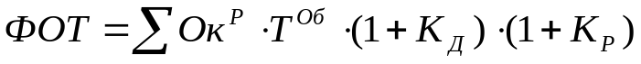, (12)

где 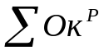– суммарный месячный оклад разработчиков программного продукта (руб./мес.).

В связи с тем, что в данном случае время работы над программным продуктом не превышает года, К_{Д} = 0,15.
2). Начисления на фонд оплаты труда (Н^{Ф}) разработчиков программного продукта. В рассматриваемом случае начисления на фонд оплаты труда состоят из взносов во внебюджетные фонды (смотри таблицу 2) и начислений по страховому налогу от несчастного случая на производстве, составляющего для разработчиков программного продукта 2% от суммы ФОТ.

 (13)

3). Расходы, связанные с использованием вычислительной и оргтехники (Р^{Т} ) могут быть рассчитаны как:

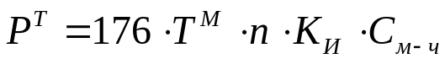, (14)

где К_{И} – коэффициент использования оборудования, К_{И} = 0,9.
n – количество используемых для разработки программного продукта комплектов вычислительно и оргтехники (ед.). Если программный продукт разрабатывает один человек (не комплексный дипломный проект), то брать n =1.

4). Расходы на специальные программные продукты (Р^{СП} ), необходимые для разработки. Эти расходы определяются по смете, представление о затратах которой дает таблица 4.

Таблица 4 – Состав и стоимость специальных программных
продуктов, необходимых для разработки.

№ | Наименование программного продукта | Стоимость с установкой  (руб.)
1.
2.
…
…
 | ИТОГО: | Р^{СП} =

Если для разработки не использовались специальные программные продукты, то данная статья расходов не рассчитывается и таблица 4 не приводится, а только указывается: В связи с тем, что при разработке специальные программные продукты не использовались Р^{СП} = 0.
Пунктом – 4). в этом случае будет: «Расходы на хозяйственно-операционные нужды» и т.д.

5). Расходы на хозяйственно-операционные нужды (Р^{Х} ).
Эти расходы включают затраты на бумагу, магнитные или иные носители, писчие принадлежности и пр. Они определяются по смете, представленной в таблице 5.

Таблица 5. – Состав и стоимость хозяйственно-операционных расходов.

№ | Предмет расходов | Количество | Цена за единицу  (руб.)
1. | Бумага офисная «Снегурочка» размер А4, класса «С» | 1 пачка | 195
2. | . . .
…
…
 | ИТОГО: |  | Р^{Х} =

6). Накладные расходы (Р^{Н} ).
Накладные расходы рассчитываются по смете или по нормативам от фонда оплаты труда (ФОТ). В последнем случае они составляют от 30% до 60% от размера ФОТ. (В работе указать только конкретное значение процента от размера ФОТ. Например: В последнем случае они составляют 50% от размера ФОТ. Таким образом, Р^{Н} = 0,5 ФОТ).

Общие затраты на разработку программного продукта (З^{ПП}) можно рассчитать как:

(15)

Расчет установочной прибыли (Пр^{У} ) производится на основе нормативной рентабельности разработки программного продукта – R^{Н}.

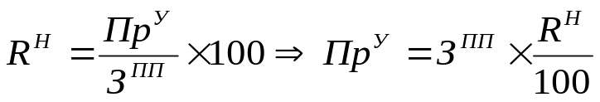 (16)

Численной значение нормативной рентабельности разработки программного продукта (R^{Н}), значение R^{Н} принимать не менее 20%. Например: R^{Н} = 20%.

Расчет величины налога на добавленную стоимость (НДС).
Величина налога на добавленную стоимость может быть рассчитана из следующего выражения:

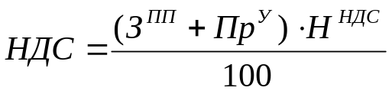, (17)

где Н^{НДС} – ставка налога на добавленную стоимость (если разработанный программный продукт не обладает специальными преференциями, то: Н^{НДС} = 18%).

Расчет цены предложения (Ц^{пр}) разработанного программного продукта может быть произведен следующим образом:

 (18)

На рынке программных продуктов стоимость разработанного программного продукта будет определяться не ценой предложения (то есть – минимальной ценой, за которую производитель готов продать свой товар), а ценой спроса (то есть – максимальной ценой, за которую потребитель готов купить данный товар). Следовательно, для того, чтобы скомпенсировать все затраты на разработку программного продукта и получить установочную прибыль, необходимо тиражировать разработанный программный продукт и реализовать не менее определенного расчетного количества копий. Это и является основным условием окупаемости.
Тогда, расчет минимального количества копий (К_{min}), необходимых для реализации, можно выполнить следующим образом:

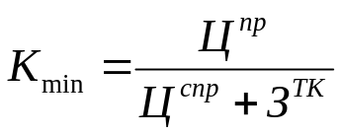, (19)

где Ц^{спр} – цена спроса на подобные программные продукты (руб./ед.);
З^{ТК} – затраты на тиражирование одной копии разработанного программного продукта (руб./ед.).

В свою очередь затраты на тиражирование одной копии разработанного программного продукта рассчитываются как:

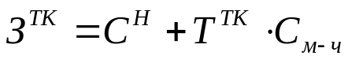, (20)

где С^{Н} – стоимость носителя, на котором записывается программный продукт (руб./шт.);
Т^{ТК} – время, необходимое для производства одной копии (ч)

В конце раздела сделать общий, итоговый по расчетам, вывод.
Например, такой: Таким образом, проведенные расчеты показали: для того, чтобы возместить все произведенные затраты в размере . . . . рублей и получить установочную прибыль в размере . . . рублей, необходимо реализовать не менее . . . копий разработанного программного продукта.

При оформлении работы необходимо учесть следующее:

- Все итоговые числовые выражения обязательно (!) должны сопровождаться единицами измерения, взятыми в скобки. Например: 67,35 (руб./м-ч), 176 (ч), 1245 (руб./ед.) и пр.
- Размер цифровой записи формул (когда в формулу подставлены исходные цифровые данные) должен по размеру (высоте и длине) быть сопоставим с исходной (буквенной) записью формул.
- Всего того, что выделено красным шрифтом, в работе быть не должно! Этот текст приводится Вам для разъяснений выполнения задания.

